Комплекс упражнений при плоскостопии у детей
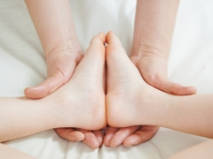
Занятия лечебной физкультурой и гимнастикой — неотъемлемая часть лечения при плоскостопии. Удобство заключается в том, что заниматься ребенок может в домашних условиях, для достижения результата не обязательно посещать дорогостоящие процедуры. О том, как проводить занятия для ребенка, мы расскажем в этой статье.
ЛФК, т. е. лечебно-физкультурный комплекс при плоскостопии, всегда входит в состав комбинированного консервативного лечения.
Более 80% случаев детского плоскостопия поддается коррекции благодаря щадящему воздействию, без операции.
При продольном и поперечном плоскостопии, а также при комбинированной деформации стоп 1-2, а иногда и 2-3 степени, врачи начинают лечение именно с комплексного лечения. В него входят массаж, мануальная терапия, ношение ортопедической обуви, рекомендованной ортопедом, а также гимнастика.
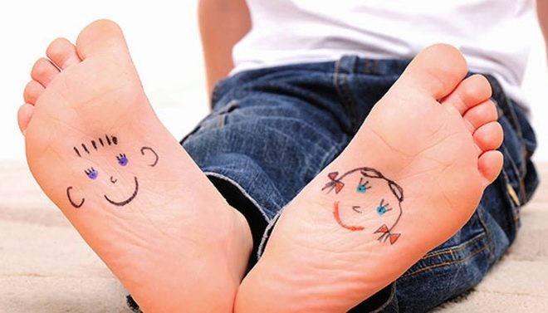
Гимнастические ортопедические занятия позволяют укрепить мышцы стоп, сухожилия, мышцы голеностопа, что способствует исправлению легкого и среднего плоскостопия.
При тяжелых аномалиях показано оперативное вмешательство, но и случаи тяжелых патологий стоп — не такое уж распространенное явление.
Поэтому можно смело утверждать, что ЛФК — одна из основ успешной коррекции плоскостопия в подавляющем большинстве случаев. Первые занятия можно против поликлинике по месту жительства под наблюдением опытного инструктора — медицинского работника, а впоследствии выполнять комплекс упражнений дома.

Перед началом занятий следует знать, что наилучшие результаты от гимнастики и массажа стоп можно получить в возрасте от 7 до 15 лет, лучше всего коррекции поддается плоскостопие у детей в возрасте от 10 до 12 лет.
Продольное плоскостопие при таком воздействии лечится лучше, чем поперечное. Курс лечения длительный, мгновенного результата ждать не стоит. По статистике, для коррекции требуется в среднем от 2 до 3 лет. В некоторых случаях, требуется около 5 лет систематических и планомерных занятий.
Универсального списка упражнений и приемов не существует, поскольку каждому ребенку назначается определенная программа занятий с учетом степени и вида деформации, особенностей стопы. Но есть основные упражнения, которые входят практически во все комплексы лечебной физкультуры. О них расскажем подробнее.

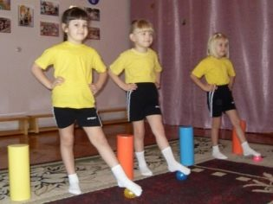

Что понадобится для занятий
Для более эффективного выполнения некоторых упражнений комплекса понадобится иметь под рукой:
- гимнастическую палку;
- стул по возрасту;
- тенисный мячик;
- мягкий коврик из пенополиуретана;
- ортопедический массажный коврик.
Проблемы и вопросы могут возникнуть только с последним пунктом, потому как выбор подобных изделий в магазинах и ортопедических салонах велик.
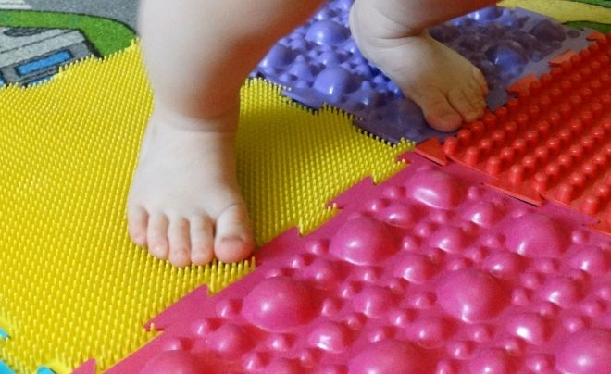
Выбирая коврик-аппликатор для лечения, нужно заручиться рекомендациями врача-ортопеда, который расскажет обо всех особенностях патологии у ребенка и подскажет, какой именно коврик ему подойдет наилучшим образом.
Для лечебных целей выбирают массажный коврик из жестких материалов с выраженным выступающим рельефом или игольчатой текстурой.
Мягкие и щадящие коврики больше подходят для профилактики плоскостопия, нежели для лечения.
Выполнять упражнения из положения стоя можно на аппликаторе (не более 15-20 минут в день), а затем – на обычном мягком коврике из пенополиуретана.
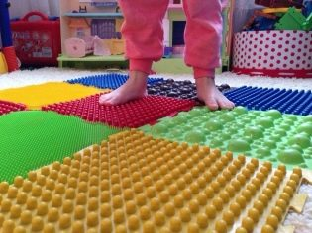

Тренажеры
Если разрешит лечащий хирург-ортопед, родители могут приобрести ребенку тренажер или мини-тренажер от плоскостопия. Сегодня существует большой выбор и тех, и других. Это и дощечки- возвышенные платформы для наступания, и пупырчатые мячики для занятий и одновременного массажа стоп, и круглые вращающиеся платформы с неровной поверхностью.
Упражнения на тренажерах должны дополнять занятия, но ни в коем случае не отменять лечебную физкультуру как таковую.
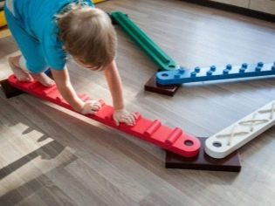

Комплекс упражнений
Комплекс включает в себя упражнения из различных положений. Начинать всегда рекомендуется с тех, которые делаются из положения лежа:
- Упражнение 1. В положении лежа на мягком коврике- «пенке» ребенку нужно потянуть носочки сначала вправо, затем влево, потом — на себя. Заключительным движением будет поворот стоп внутрь, по направлению друг к другу, как это делается ладошками при хлопке.
- Упражнение 2. В положении лежа ребенку нужно слегка поднять ноги, чтобы пятки не касались коврика, и потянуться носками к коврику. Хорошо, если удастся коснуться ими поверхности.
- Упражнение 3. В положении лежа ребенку нужно приподнять ноги, после чего стопой левой ноги нужно провести по правой, а затем поменять ноги и проделать то же самое на противоположную сторону.
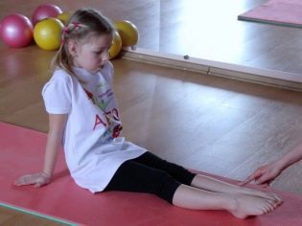

Вторая часть комплекса выполняется сидя на коврике:
- Попросите ребенка вытянуть ножки и по очереди опускать и поднимать пальчики то на левой, то на правой ноге.
- Руками обхватываются пальцы стоп. Ребенок при этом нагибается вперед, а затем медленно тянет стопы пальчиками по направлению к себе.
- Сидя, попросите ребенка согнуть колени, поставив стопу только на пальчики. Медленно сводите пяточки и разводите их, при этом носки не должны отрываться от коврика.
- Сидящий на коврике ребенок должен захватит носочками стоп теннисный мячик. Как только это получится, нужно поднимать и опускать мяч, не выпуская его.
- Сидя на коврике, ребенок должен покатать стопами мячик между носочками и пяткой, согнув ноги в коленях.

Сидя на стульчике (важно, чтобы мебель была ребенку по возрасту, то есть стопы при сидении не болтались в воздухе, а уверенно касались пола), выполняется вторая часть упражнений из положения сидя:
- Упражнение 1. Попросите ребенка по очереди сгибать и разгибать пальчики на ногах.
- Упражнение 2. Попросите ребенка «написать» стопами в воздухе максимально ровные и широкие круги. Сначала это стоит сделать по часовой стрелке, а затем — против нее.
- Упражнение 3. Попросите ребенка по очереди отрывать от коврика, то пятки, то носочки, можно делать это «перекатом» с носков на пятки и обратно.
- Упражнение 4. Ножки ставятся на внешнее ребро, и из этого положения следует плавно и медленно перевести стопы в положение вертикально на внутреннем ребре.
- Упражнение 5. Теннисный мячик перекатывают от правой ножки к левой, каждой делая несколько круговых движений подъемом стопы на мячике.
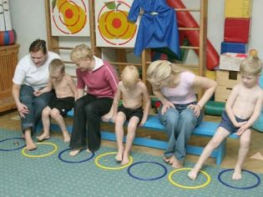
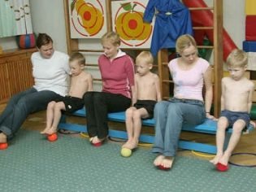
Упражнения в положении стоя лучше выполнять на массажном ортопедическом коврике, о котором говорилось выше.
Длительность этой части комплекса не должны превышать 15 минут:
- Попросите ребенка пройтись по коврику сначала на носочках, а потом – на пяточках.
- По коврику следует походить сначала на внешней стороне стопы, а затем — на внутренней.
- Попросите ребенка сделать перекаты на неровной массажной поверхности коврика с пяток на носки, а затем наоборот.
- Завершите все прыжками на коврике — аппликаторе.
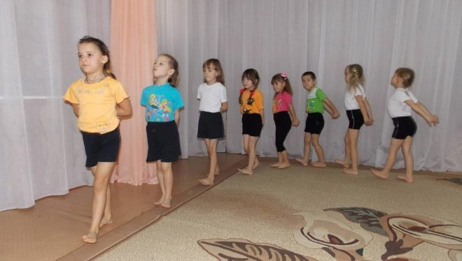
Вторая часть комплекса в положении стоя выполняется на ровной поверхности:
- Ребенок должен покатать стопой гимнастическую палку. Сначала — на шаг вперед, а потом назад. Так будет массироваться и укрепляться весь свод стопы.
- Зажав гимнастическую палку руками поперек лопаток, зафиксировав спинку в прямом положении, нужно совершить несколько приседаний, стараясь при этом не отрывать пятки от поверхности пола.
- Ребенок, опираясь руками на поставленную перед собой в вертикальное положение гимнастическую палку, должен совершать по очереди повороты на пятках — влево и вправо.

Каждое упражнение комплекса при плостостопии желательно выполнять по 7-10 раз, занятия должны быть ежедневными.

Возрастные Лечебная физкультура эффективна в дошкольном и младшем школьном возрасте, а также у подростков до 15-16 лет, пока стопа еще находится в стадии формирования. В более взрослом возрасте остановить прогрессирование болезни и запустить обратное ее развитие с помощью гимнастики и массажа зачастую не представляется возможным.
Наиболее внимательными при лечебной физкультуре должны быть родители малышей. Не стоит заставлять их заниматься насильно, чтобы не отбить желание навсегда. Особенно это касается занятий на аппликаторе.

Гимнастика потребует определенной педагогической гибкости от родителей — если сейчас больно или трудно, то можно отложить упражнение на потом.
Зарядку важно проводить в игровой форме, чтобы малышу было интересно. А вот с подростками лучше выбирать обратную тактику — только настойчивость родителей и правильная мотивация помогут юноше или девушке справиться с существующей проблемой.
Для малышей занятия лучше начинать с 2-3 минут в день, постепенно увеличивая время до 15 минут. Подростки могут начинать с 5-6 минут в день, увеличивая нагрузки и время выполнения каждого упражнения постепенно, чтобы уже через пару недель прийти к ежедневным 20-25 минутным занятиям.

Разрешенные виды физической нагрузки
Многих родителей интересует, какие виды физической нагрузки дополнительно могут помочь в коррекции плоскостопия, а какие – лишь навредят. Самый главный вопрос, конечно, касается освобождения от занятий физкультурой в школе. Ортопеды в этом вопросе единодушны — освобождения не требуется, для детей со 2-3 степень плоскостопия показаны занятия в спецгруппах.
Каждый учитель физкультуры знает, что такое спецгруппа по плоскостопию, и подберет для ребенка только те упражнения и нагрузку, которые ему не навредят и пойдут на пользу.
Ребенку с плоскими стопами однозначно не стоит заниматься тяжелой атлетикой, пауэрлифтингом, боксом, при которых нагрузка на ноги очень велика.
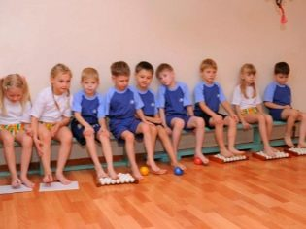

Категорически противопоказан бег и особенно конькобежный спорт и фигурное катание.
Не рекомендует спортивная гимнастика и любой спорт, связанный с прыжками — нагрузка на позвоночный столб при этом нешуточная, а ребенку с нарушенной амортизацией стопы вынести ее будет в разы тяжелее. Футбол и хоккей, таким образом, тоже отменяются.
Диагноз «плоскостопие» не означает, что дорога в спорт ребенку «заказана». С деформированными стопами можно и нужно заниматься плаванием (исключая прыжки в воду), синхронным плаванием.
Очень полезны занятия восточными единоборствами — тхэквондо, каратэ, джиу-джитсу, айкидо. Помочь исправлению продольного плоскостопия у детей и подростков могут занятия велоспортом.
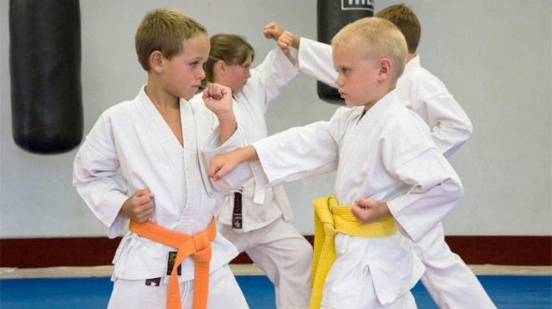

Полезные советы
Лечение будет более эффективным, если родители будут придерживаться важных правил успешного лечения плоских стоп:
- Следите за весом ребенка. Излишний вес — это дополнительная нагрузка на голеностоп, коленный и тазобедренный суставы, которые и без того ощутимо страдают при уплощении стопы. Питание должно быть сбалансированным, в меру легким, не лишенным витаминов и полезных минералов. Полезно во время лечения принимать в пищу студень или холодец — это блюда оказывает положительное влияние на формирование хрящевой ткани.
- Хождение босиком. Для ног в большей степени полезны не комфортные домашние тапочки, а хождение босыми стопами по полу, ковру, кафелю. Чем разнообразнее поверхность, тем лучше. Хорошо, если есть возможность отпускать ребенка ходить босиком по песку, земле, траве. Не нужно бояться, что чадо простудится, от хождения голыми ногами даже по весьма прохладной поверхности заболеть невозможно. Системное переохлаждение может наступить в том случае, если ребенок будет на холодном сидеть попой.

- Согласование типа обуви с ортопедом. Выбирать ортопедическую обувь нужно только тогда, когда об этом скажет врач-ортопед. Самовольство в этом случае может лишь навредить. Иногда бывает вполне достаточно носить ортопедические стельки, вставленные в самые обычные пары обуви.
Тяжелая и массивная ортопедическая обувь показана только ребятам с серьезными деформациями, а также после операций на стопе.
И в этом случае врач дает полные рекомендации, по которым изготавливается пара ортопедической обуви. Она учитывает все патологические изменения в ножке конкретного ребенка.
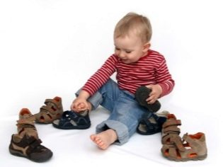
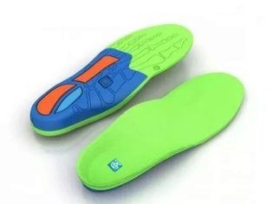

Физиотерапия
Лучше всего сочетать гимнастику при плоскостопии с массажем и физиотерапией. Из современных методов можно обсудить с врачом так называемое тейпирование — поддержку определенных мышц стопы специальными клейкими лентами.
С тейпами можно и нужно заниматься лечебной гимнастикой, а поскольку ленты-тейпы перераспределяют мышечную нагрузку, то эффект от такого «дуэта» будет более позитивным и быстрым.

